**TISKOVÁ ZPRÁVA**

Praha, 18. ledna 2023

**Fidelity International: Analytický průzkum 2023 – úleva od inflace na dohled**

**Podle průzkumu společnosti pro rok 2023 se většina analytiků Fidelity International domnívá, že nákladové tlaky již dosáhly svého vrcholu, nebo že se tak stane na počátku tohoto roku.**

Spotřebitelská inflace sice již dosáhla svého vrcholu, ale ještě dlouho nás v letošním roce budou provázet diskuse o dalším dopadu loňského růstu cen, který byl nejvyšší za posledních třicet let. Šéf amerického Federálního rezervního systému Jerome Powell minulý měsíc stále pochyboval, že růst cen je na trvalé cestě dolů. K tomuto závěru by podle něj bylo zapotřebí "podstatně více důkazů". Každoroční průzkum společnosti Fidelity však naznačuje, že důkazy již máme.

Průzkum Fidelity mezi více než 150 akciovými a úvěrovými analytiky, kteří sledují americké, evropské a asijské společnosti, ukazuje, že cenové tlaky na nabídkové straně dosáhnou vrcholu do konce prvního čtvrtletí.

Poklesy cen plynu, ropy a dalších komodit, které v posledních dvou měsících vedly ke snížení spotřebitelské inflace, již nyní podle analytiků ulevují podnikům. Přibližně polovina analytiků potom předpovídá, že inflační tlaky, kterým jimi sledované společnosti čelí, již dosáhly stropu, nebo se tak stane během prvního čtvrtletí roku 2023. Pouze 22 % z nich očekává, že vrchol přijde později než v polovině roku 2023.

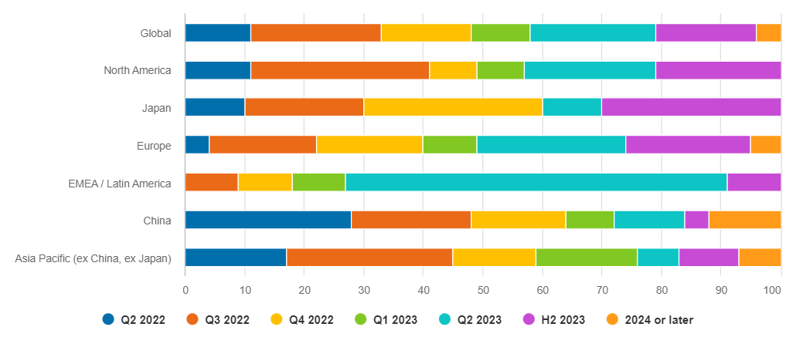**Graf 1: Většina analytiků očekává vrchol nákladových tlaků ke konci 1.kvartálu 2023**

*Otázka: Kdy očekáváte, že tlak na vstupní náklady dosáhne vrcholu (nebo již dosáhl vrcholu) pro společnosti?*

**Analýza nákladů**

Náš pravidelný měsíční ukazatel očekávání analytiků naznačuje, že pokles je způsoben nemzdovými náklady. Analytici stále očekávají, že tyto náklady v příštích šesti měsících porostou, ale síla tohoto očekávání v posledních měsících výrazně poklesla a nyní je na nejnižší úrovni za poslední dva roky.

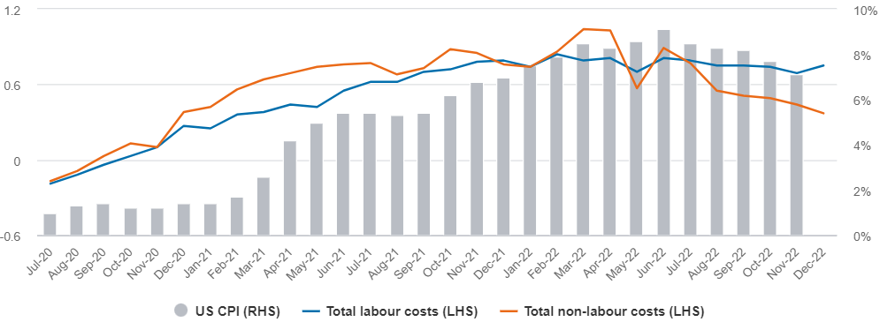**Graf 2: Nemzdové náklady stojí za poklesem nákladů**

*Graf znázorňuje index spotřebitelských cen (CPI) v USA v porovnání s podílem odpovědí analytiků, u nichž se očekává zvýšení nákladů, a podílem odpovědí, u nichž se očekává snížení nákladů. Výrazný nárůst a výrazný pokles mají dvojnásobnou váhu. Vyšší hodnoty ukazují, že analytici celkově hlásí větší tlak na náklady ve společnostech, které pokrývají. Otázka: "Jaká jsou Vaše očekávání pro vaše společnosti v příštích šesti měsících v porovnání se současnou úrovní celkových nemzdových nákladů?*

V době, kdy se z meziročních indexů vytrácí vliv loňského vysokého nárůstu cen pohonných hmot a dalších nákladů, jeden z akciových analytiků, který se zaměřuje na severoamerické průmyslové společnosti, vysvětlil, že "nejvýznamnější změna [ve výhledu od doby před měsícem] nastala u společností, u kterých komodity tvoří velkou část tržeb.

**Inflace zmírňuje a v roce 2023 může dále polevovat**

Další akciový analytik, který se zaměřuje na asijské IT společnosti, poznamenal, že nedostatek dodávek již nepředstavuje problém: *"Klíčový nedostatek nyní představuje konečná poptávka – nikoli již dodavatelské řetězce."*

Analytici pokrývající materiálový sektor nyní očekávají, že tlak vstupních nákladů na jimi sledovaných společnostech poleví. Podobně hovoří analytici zabývající se technologickými společnostmi a průmyslovými výrobci.

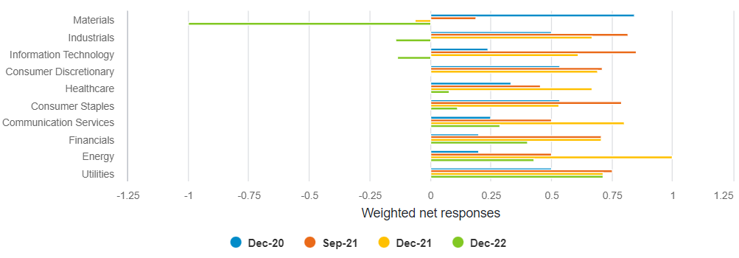**Graf 3: Někteří analytici nyní očekávají slábnutí inflačních tlaků na vstupní náklady firem**

*Graf ukazuje podíl odpovědí, které uvádějí, že se očekává nárůst nákladů, minus odpovědi, které uvádějí očekávaný pokles. Výrazné zvýšení a výrazné snížení má dvojnásobnou váhu. Vyšší hodnoty ukazují, že analytici celkově hlásí větší inflační tlaky v rámci nákladové základny svých společností. Otázka: "Jak se podle vás změní inflační tlaky v rámci nákladové základny vaší společnosti v příštích 12 měsících, pokud se vůbec změní?*

Velkou otázkou však zůstává, jak se loňský prudký růst cen promítne do mezd, což by mohlo vést k druhému kolu zvyšování nákladů mezi podniky a k dalším cenovým tlakům. V tomto ohledu naši analytici, pokrývající celou paletu sektorů v americké a evropské ekonomice, zůstávají ve střehu.

Celosvětově v prosinci skutečně došlo k růstu očekávání mezi analytiky, že náklady práce v příštích šesti měsících porostou. Nejvyšší hodnoty očekávali analytici zaměřující se na evropské společnosti, které čelí tlaku zaměstnanců na vyšší mzdy. Jejich rodiny se totiž potýkají s rostoucími výdaji za potraviny, pohonné hmoty a další základní potřeby. Jeden z dluhopisových analytiků, který pokrývá evropské společnosti zaměřené na spotřební zboží, uvedl: *"Nedávná jednání nejsilnějšího německého průmyslového svazu o kolektivní smlouvě ukázala relativně mírný nárůst. Je tedy pravděpodobné, že 'mzdová inflace' v Evropě ještě není tak hluboká."* Probíhající stávky ve Velké Británii i jinde rovněž odrážejí tlaky na růst životních nákladů, které by se mohly promítnout do vyšších mzdových požadavků.

Vzhledem k napjatosti trhu práce v USA jsou tamní analytici pevně přesvědčeni o růstu nákladů práce v nadcházejících měsících, i když oproti loňským maximům dochází k postupnému snižování těchto očekávání.

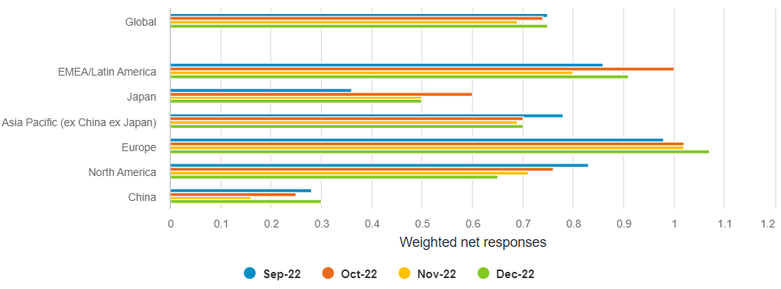**Graf 4: Pracovní trh zůstává napjatý**

*Graf ukazuje podíl odpovědí, u nichž se očekává zvýšení nákladů, a těch, u nichž se očekává snížení nákladů. Výrazné zvýšení a výrazné snížení má dvojnásobnou váhu. Vyšší hodnoty ukazují, že analytici celkově hlásí větší tlak na náklady ve společnostech, které pokrývají. Otázka: "Jaká jsou vaše očekávání pro vaše společnosti v příštích šesti měsících v porovnání se současnou úrovní celkových mzdových nákladů?*

Úplné výsledky průzkumu, které budou brzy zveřejněny, poskytují širší přehled o největších problémech, které budou v příštím roce firmy sužovat. Z prvních výsledků vyplývá, že mnoho analytiků se obává dopadu makroprostředí na plány jimi pokrývaných společností. Jeden z akciových analytiků, který se zabýval materiálovým sektorem v Severní Americe, vysvětlil, že *"nákladová inflace a rostoucí obavy z recese v západních ekonomikách snížily důvěru managementu ve velké investiční projekty".*

Ať už je nákladový výhled jakýkoli, analytici poprvé po mnoha letech očekávají, že společnosti budou mít v příštím roce problém zvýšit ceny, aniž by přišly o tržby.

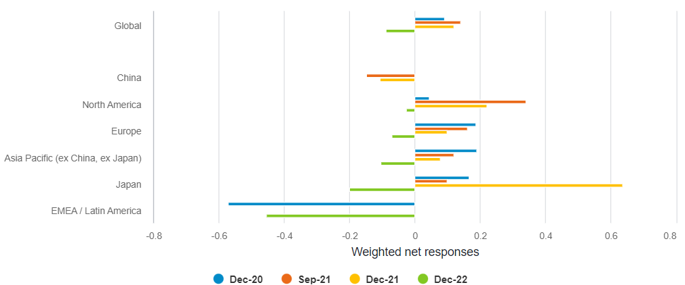**Graf 5: Cenová síla firem se snižuje**

*Otázka: Jaká jsou vaše očekávání ohledně cenové síly ve vašich společnostech v příštích 12 měsících?*

*"Největší hrozbou pro základ mých společností v příštích 12 měsících je poptávková recese,"* uvedl jeden z dluhopisových analytiků, který se zaměřuje na letecké společnosti. Další akciový analytik má podobné obavy: *"Obávám se, že dojde k propadu poptávky a zároveň inflace oproti očekávání ještě zabolí."*

**Pro více informací kontaktujte:**

**Eliška Krohová**

**Crest Communications, a.s.**

Ostrovní 126/30

110 00 Praha 1

gsm: + 420 720 406 659

e-mail: [eliska.krohova@crestcom.cz](mailto:eliska.krohova@crestcom.cz)

**Informace pro editory:**

**Fidelity International**byla založena v roce 1969 a poskytuje investiční služby a produkty soukromým a institucionálním investorům. Od ostatních globálních investičních společností se liší zejména formou vlastnictví. Jedná o čistě privátní, soukromou společnost vlastněnou přímo členy zakládající rodiny a managementem firmy. Společnost klade veliký důraz na provádění podrobných analýz, na jejichž základě pak identifikují pro klienty nejvýhodnější investiční příležitosti. Její speciální týmy investičních analytiků a odborníků působí ve všech hlavních finančních centrech světa – v Londýně, Frankfurtu, Paříži, Hongkongu, Tokiu, Singapuru, Soulu, Dillí, Bombaji a v Sydney. V současné době administruje aktiva ve výši 87 mld. USD (assets under administration) a globálně pro klienty investovala 290 mld. USD ve 25 zemích napříč Evropou, Asií, Tichomořím, středním Východem a jižní Amerikou. V České republice Fidelity působí od roku 2012 a mezi její klienty patří celá řada významných institucionálních i privátních klientů, všechny významné banky, pojišťovny, finanční společnosti a nezávislí finanční poradci, kteří koncovým investorům zprostředkovávají investiční fondy této globální investiční společnosti.

**Důležité upozornění**

Toto je propagační materiál. Tento dokument nesmí být bez předchozího souhlasu rozmnožován nebo rozšiřován.

Fidelity International poskytuje informace pouze o svých produktech a neposkytuje investiční poradenství na základě individuálních potřeb, jinak než konkrétně řádně stanovené oprávněnou společností při formální komunikaci s klientem.

Jako Fidelity International je označována skupina společností, které tvoří globální organizaci správy investic poskytující informace o produktech a službách v určených jurisdikcích mimo Severní Ameriku. Toto písemné sdělení není směřováno k osobám se sídlem ve Spojených státech a takové osoby nesmí podle něj jednat. Je určeno pouze osobám bytem v takové v soudní příslušnosti, kde jsou příslušné fondy povoleny k distribuci nebo tam, kde není takové povolení vyžadováno.

Všechny názory představují stanoviska společnosti Fidelity, není-li uvedeno jinak. Fidelity, Fidelity International a logo Fidelity International a symbol měny F jsou všechno ochrannými známkami společnosti FIL Limited.

Tento dokument nepředstavuje distribuci, nabídku nebo výzvu k využití služeb investiční správy společnosti Fidelity, ani nabídku ke koupi, prodeji nebo výzvu k nabídce ke koupi nebo prodeji jakýchkoli cenných papírů v jakékoli jurisdikci nebo zemi, kde taková distribuce nebo nabídka není povolena či by byla v rozporu s místními zákony nebo předpisy.

Odkazy v tomto dokumentu na konkrétní cenné papíry nelze vykládat jako doporučení ke koupi nebo prodeji těchto cenných papírů, ale jsou uvedeny pouze pro ilustraci. Investoři by rovněž měli vzít na vědomí, že vyjádřené názory již nemusí být aktuální a společnost Fidelity již mohla jednat. Průzkumy a analýzy použité v této dokumentaci shromažďuje společnost Fidelity pro své potřeby správce investic a je možné, že podle nich již bylo postupováno pro její vlastní účely. Tento materiál byl vytvořen společností Fidelity International.

Minulá výkonnost není spolehlivým ukazatelem budoucích výsledků.

Tento dokument může obsahovat materiály třetích stran, které jsou dodávány společnostmi, jež nejsou spojeny s žádným subjektem Fidelity (obsah třetích stran). Společnost Fidelity se nepodílela na přípravě, přijetí ani úpravě takových materiálů třetích stran a výslovně ani implicitně takový obsah neschvaluje ani nepodporovala.

Údaje nejsou auditované. Odborníci provádějící průzkum zahrnují společníky a analytiky. Doporučujeme, abyste si před uskutečněním jakéhokoli investičního rozhodnutí opatřili podrobné informace. Investice by měly být prováděny na základě aktuálního prospektu (v angličtině a češtině) a dokumentu KIID (Klíčové informace pro investory) - dostupný v angličtině a češtině, které jsou dostupné spolu s výročními a pololetními zprávami zdarma na https://www.fidelityinternational.com nebo od našich distributořů a našeho evropského Centra služeb v Lucembursku, sídlící na adrese FIL (Luxembourg) S.A. 2a, rue Albert Borschette BP 2174 L-1021 Luxembourg.

Fidelity Funds "FF" je otevřená investiční společnost (SKIPCP) sídlící v Lucembursku, která disponuje akciemi různých tříd. Společnost FIL Investment Management (Luxembourg) S.A. si vyhrazuje právo ukončit nabízení podfondu a jeho podílových jednotek na trhu v souladu s článkem 93 písm. a) směrnice 2009/65/ES a článkem 32 písm. a) směrnice 2011/61/EU. Toto ukončení bude předem oznámeno v Lucembursku.Obchodní známky třetích stran, autorská práva a další práva duševního vlastnictví zůstávají majetkem jejich konkrétních vlastníků.

Investoři a potenciální investoři mohou získat informace o svých právech ve spojení se stížnostmi a soudními spory na tomto odkazu: https://www.fidelity.cz (v češtině).

MKAT11116